БЕЛОРУССКИЙ ГОСУДАРСТВЕННЫЙ УНИВЕРСИТЕТ

Факультет прикладной математики и информатики

Козунова Алексей Леонидовича

ОТЧЕТ ПО ПРОГРАММИРОВАНИЮ МОБИЛЬНЫХ И ВСТРАИВАЕМЫХ СИСТЕМ

студента 3 курса 12 группы

Лабораторная работа №5

Преподаватель

Давидовская М.И.

Минск 2021

1.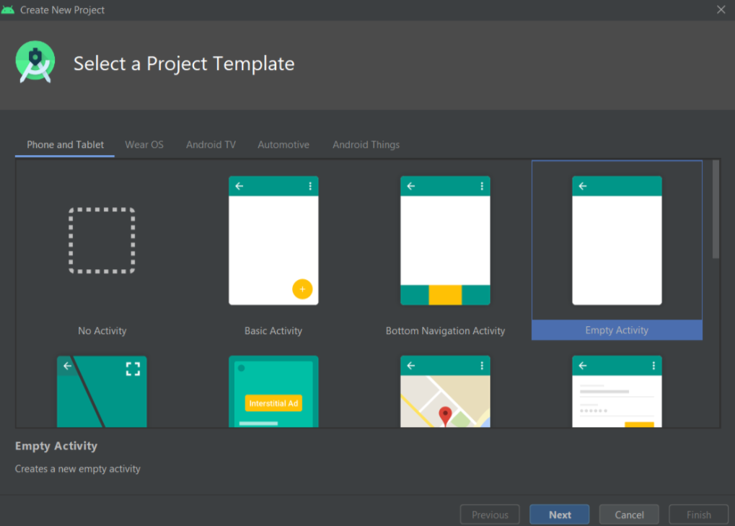

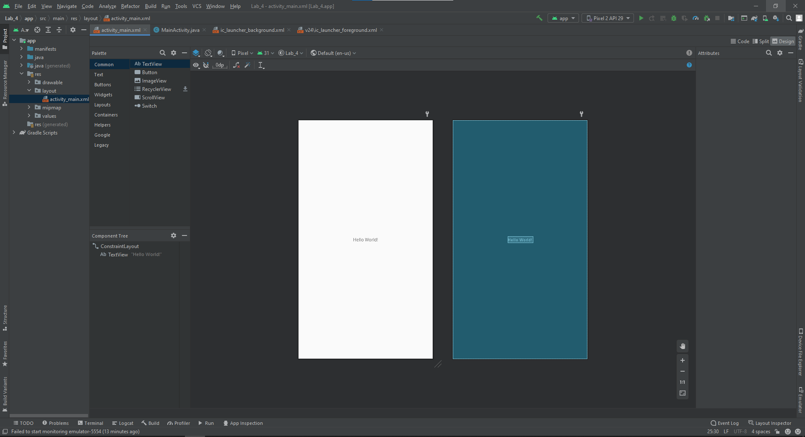



2.

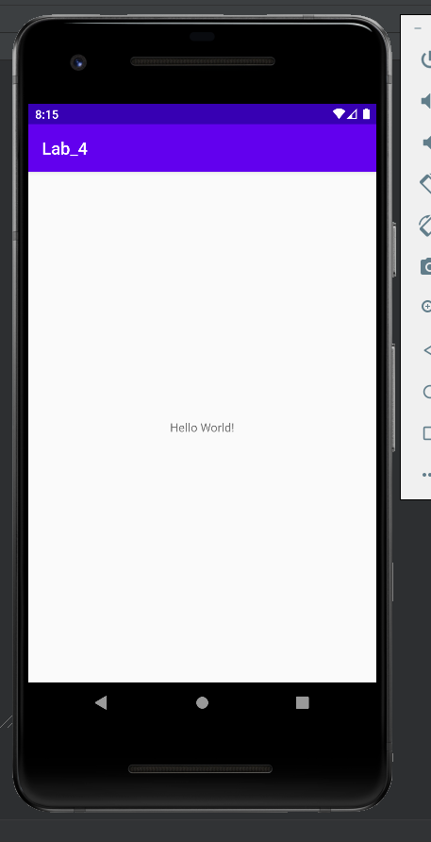

3.

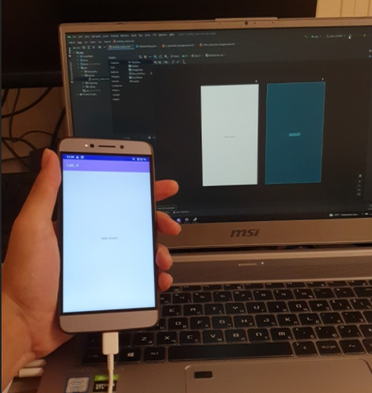

4.

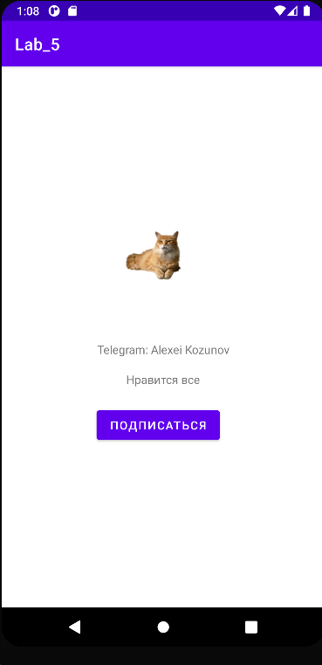

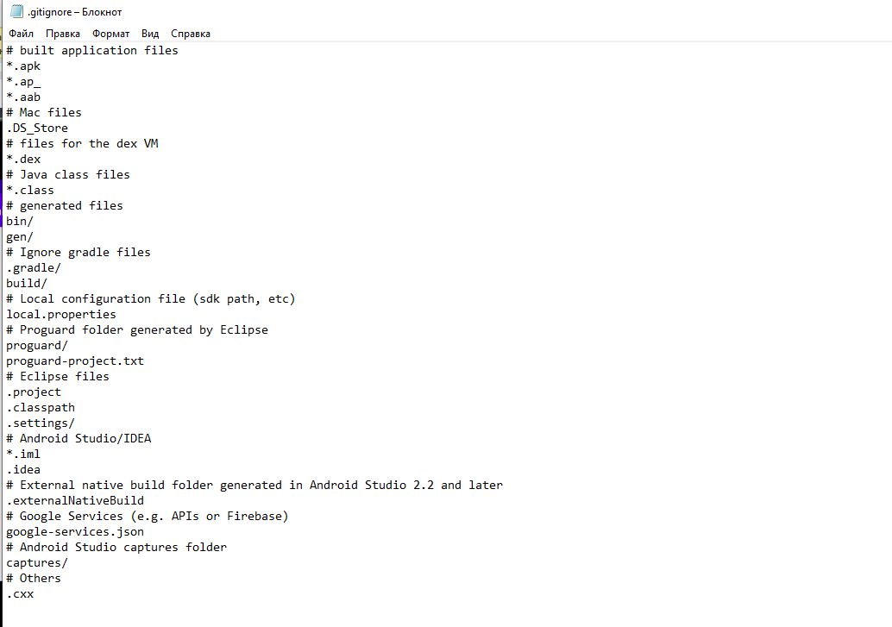

Контрольные вопросы:

*1.Какое представление позволяет просмотреть файловую структуру проекта,включая скрытые файлы?*

Project

*2. Какая структура папок (групп) в представлении Android View?*

*3. Какая структура папок в представлении Project View?*

Как в файловой системе

*4. Может ли пакет apk содержать несколько файлов AndroidManifest.xml? Почему?*

Нет

*5. Может ли проект Android Studio несколько файлов манифестов? Каких?*

Да, может. Файл манифеста проекта, манифест сборки и манифесты импортированных библиотек.

*6. Какой элемент в файле manifest.xml является корневым? Какой обязательный элемент он должен содержать?*

<manifest> является корневым элементом файла, должен содержать обязательный элемент <application>

*7.Что определяет атрибут xmlns:android? Является ли он обязательным?*

Определяет пространство имен Android, всегда должен иметь значение: "http://schemas.android.com/apk/res/android". Обязательный атрибут.

*8.Как определить в манифесте иконку приложения?*

android:icon

*9. Для чего предназначен атрибут android:label элемента <application>в манифесте?Элемента <activity>?*

android:label - определяет видимый для пользователя заголовок приложения целиком, а также заголовок по умолчанию для компонентов приложения, который может быть переопределен атрибутом android:label каждого компонента. Задается как ссылка на строковый ресурс, в нашем случае значение атрибута равно "@string/app_name".

*10. Перечислите достоинства и недостатки макета Constraint Layout пользовательского интерфейса в Adnroid.*

Плюсы:

Возможность строить сложные адаптивные интерфейсы. Относительная простота.

Минусы:

Не всегда на 100 процентов предсказуемый результат.

*11. Какие основные шаги необходимо выполнить для подключения репозитория на github?*

Через консоль git bash добавить репозиторий в папку проекта. Затем в настройках проекта студии подключить возможность работы с git во вкладке VCS

*12. Как создать коммит в Android Studio и просмотреть историю коммитов?*

*13. Как создать ветку в репозитории в Android Studio?*

*14. Как получить изменения из внешнего репозитория и опубликовать их во внешний репозиторий?*